МБДОУ «Кадошкинский детский сад комбинированного вида "Теремок"

Стеснительный ребенок.
Выступление на общем родительском собрании.

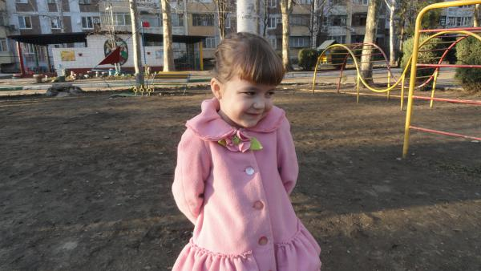

Подготовила: Челнокова В. В.

Кадошкино-2014г.

Стеснительный ребёнок
Автор: Челнокова Валентина Викторовна , воспитатель МБДОУ «Кадошкинский детский сад комбинированного вида «Теремок» Кадошкинского муниципального района Республики Мордовия.
Мы, взрослые, уверены, что решительный, смелый и общительный ребёнок без труда наладит контакт со своими сверстниками и многого добьётся в жизни. А если ребёнок застенчив, робок и нерешителен? Это поправимо! Но измениться он может только при поддержке взрослых. Ему надо помочь преодолеть эти психологические барьеры. Если этого не сделать, то после шести лет застенчивость приобретёт хронические формы.
Робкими дети не рождаются, а становятся. Причины бывают разные. Иногда родители упускают возможность слегка подкорректировать поведение своего чада. Бывает, что ребёнок воспитывается в излишней строгости. Это очень негативно влияет на мечтательных, меланхоличных детей. Часто из-за чрезмерной маминой мнительности ребёнок ограничен в контактах и общается в основном лишь с членами семьи. Из «тепличного» ребёнка вырастает слабая, неуверенная в себе личность, у которой мало шансов адаптироваться в обществе.
Стеснительные дети, как правило, доброжелательны и отзывчивы. Они чутко воспринимают отношение к себе окружающих и откликаются на доброту. Это отличные друзья и обязательные люди. Часто они находят приятелей среди животных, особенно бездомных. Родители такого ребёнка должны быть готовы принять в доме собаку, котёнка, птичку с повреждённым крылышком. Застенчивые дети воспринимают всё гораздо острее других, поэтому их слёзные реакции часто непонятны окружающим. Родителям надо как можно чаще акцентировать внимание на достоинствах малыша. Только тогда он постепенно обретёт уверенность в себе.
Ни в коем случае не следует сердиться на ребёнка за его стеснительность и робость, особенно при сверстниках. У него выработается комплекс неполноценности — ребёнок будет считать себя хуже других. Это негативно скажется на формировании характера, и, повзрослев, он будет постоянно возвращаться к детским обидам. Постоянные упрёки не сделают его смелее и решительнее, ребёнок просто замкнётся ещё больше.
Нельзя применять и силовые методы. Родители часто не хотят понять простой вещи: дети могут не всегда поступать так, как нужно взрослым. Иногда ребёнка заставляют что-то сделать и недоумевают, почему он упорно отказывается. Может быть, дело в том, что малыш плохо переносит такие моменты, как : прощание, знакомство, внимание со стороны?
Взрослым стоит проще относиться к подобным ситуациям, чтобы избавить ребёнка от стрессовых ситуаций. Правильное отношение со временем научит ребёнка различать и применять правила поведения без всякого давления.
Застенчивого ребёнка часто считают очень воспитанным. На самом же деле он просто пугается посторонних людей и либо тихо сидит у мамы на ручках, либо требует повышенного внимания. Такому ребёнку очень некомфортно в присутствии «чужих». Надо терпеливо, шаг за шагом учить его принимать гостей. Следует ненавязчиво знакомить ребёнка с новыми людьми, рассказывать им о нём и стараться вовлекать его в разговоры. При этом важен физический контакт: гладить по голове, прижимать к себе, держать за руку. Это раскрепостит ребёнка, и он со временем начнёт чувствовать себя комфортно в любом обществе.
Чтобы победить детскую робость и стеснительность, нужно постоянно создавать ситуации, в которых ребёнок чувствует свою значимость. Сначала это может быть самостоятельный поход в магазин, затем помощь другу, соседу и так далее. Постепенно всё получится, робким детям нужно много времени, чтобы запомнить и осознать свои возможности в успешных ситуациях.
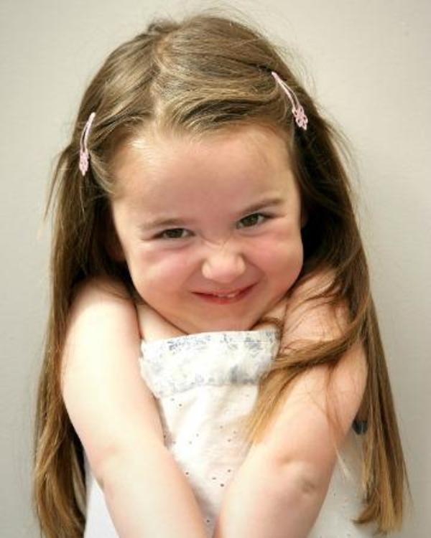

Главное — любить, уважать и помогать, когда необходимо. Всё остальное со временем придёт.

